TECNOLÓGICO NACIONAL DE MÉXICO
INSTITUTO TECNOLÓGICO DE LEÓN

Manual de usuario

TÍTULO DEL TRABAJO

App para clasificación de textura direccional de neoplasias

QUE PRESENTA:

Torres Anaya Luis Daniel

CARRERA:
INGENIERÍA EN SISTEMAS COMPUTACIONALES

CON LA ASESORÍA DE:

NOMBRE DEL DOCENTE

León, Guanajuato, Fecha:
09/10/2026

Versión | Fecha | Descripción | Autores
1.0 | Octubre 09 de 2026 | Versión inicial del Documento | Torres Anaya Luis Daniel
Índice
1. Introducción 2
1.2 Objetivo del manual 2
1.3 Requerimientos 2
1.4 Roles y alcance 2
2. Opciones del sistema 2
2.1 Ingreso del sistema 3
2.2 Pantalla principal del usuario 4
2.3 Selección una imagen 5
2.4 Tomar foto con la cámara 5
2.5 Analizar imagen y consultar resultado 7
2.6 Generación y consulta de PDF 8
3. Administrador 9
3.1 Opciones de administrador 9
3.2 Cierre de sesión 11
4. Problemas frecuentes y recomendaciones 11
4.1 Solución de problemas 11
4.2 Privacidad y advertencia clínica. 11

Índice de ilustraciones
Ilustración 1 Inicio de sesión 4
Ilustración 2 Menu Usuario 5
Ilustración 3 Pantalla de seleccionar o tomar y analizar 6
Ilustración 4 Tomar Foto 7
Ilustración 5 Toma de ROI 9
Ilustración 6 Menu de administrador 10
Ilustración 7 Tomar, seleccionar y analizar admin 11
Ilustración 8 Reporte, .dat y consultar 12
Ilustración 9 Administrar cuentas 13

Índice de Tablas
Tabla 1 Solución de problemas 12

Introducción
EvoGMD es una aplicación para Android que analiza una imagen mediante un flujo de procesamiento de imágenes y un modelo SVM preentrenado. La interfaz depende del rol con el que se inicia sesión: Usuario o Administrador.

1.2 Objetivo del manual
Orientar al usuario en el acceso y manejo de Evo-GMD, explicando en el orden de uso las pantallas, los botones y los resultados del análisis de imágenes. El sistema genera una clasificación experimental “Benigno” o “Maligno” mediante un modelo SVM y permite consultar un informe en PDF.

1.3 Requerimientos
- Telefofno Android compatible con la aplicación instalada.
- Permisos para seleccionar imágenes y utilizar la cámara cuando Android los solicite.
- Espacio libre para imágenes, base SQLite y reportes PDF.
- Una cuenta de usuario registrada en el dispositivo.
- No se requiere configurar un servidor SQL ni tener conexión a internet para el almacenamiento local descrito.

1.4 Roles y alcance
Usuario general: puede iniciar sesión, seleccionar o fotografiar una imagen, analizarla, ver el resultado y abrir su PDF. El reporte se aguarda automáticamente en el almacenamiento privado de la aplicación.
Administrador: Además de analizar imágenes, puede consultar información del modelo, reporte de evaluación, imágenes de SQLite y cuentas; también puede importar un modelo .dat compatible y guardar/exportar el pdf mediante su botón.

Opciones del sistema
Este capítulo sigue el orden de navegación, como en el manual de referencia.

2.1 Ingreso del sistema
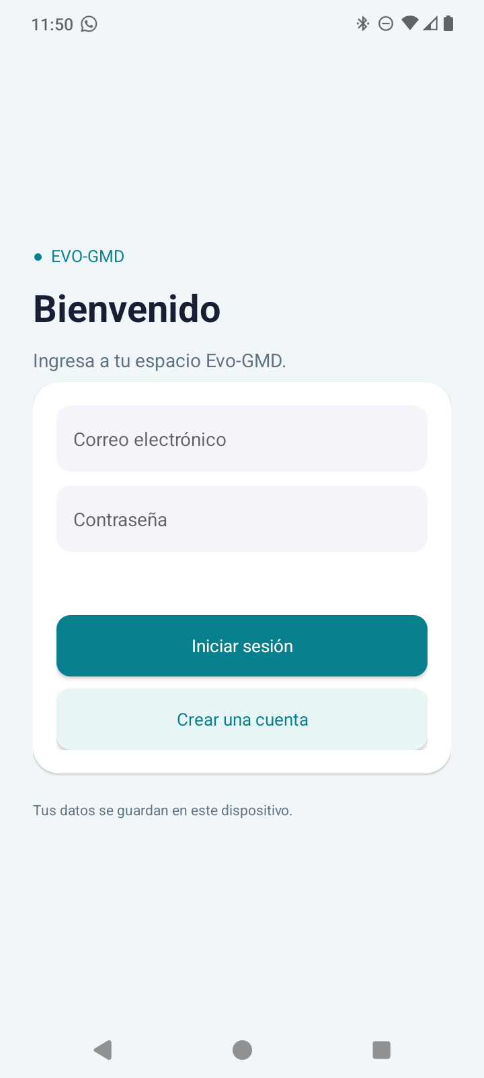
Ilustración 1 Inicio de sesión
- Desde “Bienvenido”, pulsa “Crear una cuenta”.
- Completa los campos solicitados por el formulario.
- Define una contraseña de 8 a 128 caracteres.
- Pulsa “Crear cuenta”, te regresara a inicio de sesión.
Nota: las nuevas cuentas son de usuario general; solo un administrador puede modificar el rol.

2.2 Pantalla principal del usuario
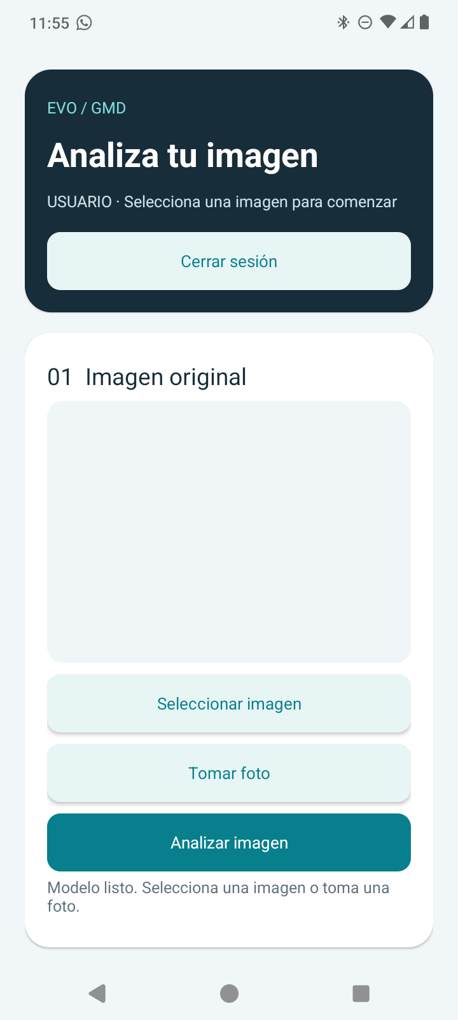
Ilustración 2 Menu Usuario
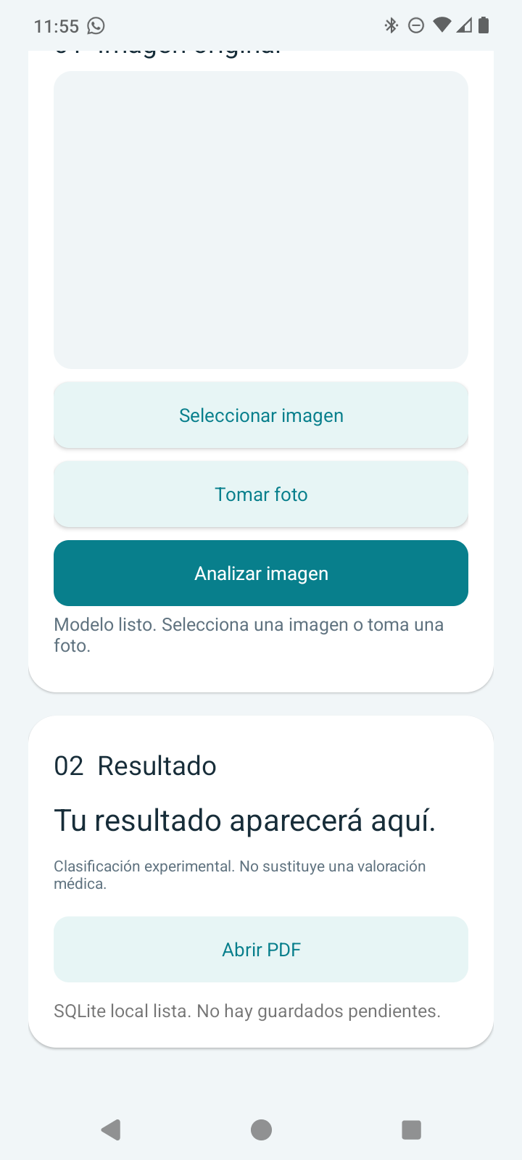
Ilustración 3 Pantalla de seleccionar o tomar y analizar
La pantalla esta dividida en “imagen original” y “resultado”. El usuario normal no necesita ver filtros, matrices ni cálculos internos para interpretar la salida.

2.3 Selección una imagen
- Pulsa “Seleccionar imagen”.
- En el sector de Android, localizar una fotografía almacenada.
- Elegir la imagen y comprobar que aparece en “01 Imagen original”.
- Si la selección no corresponde a la imagen deseada, volver a pulsar “Seleccionar imagen”.

2.4 Tomar foto con la cámara

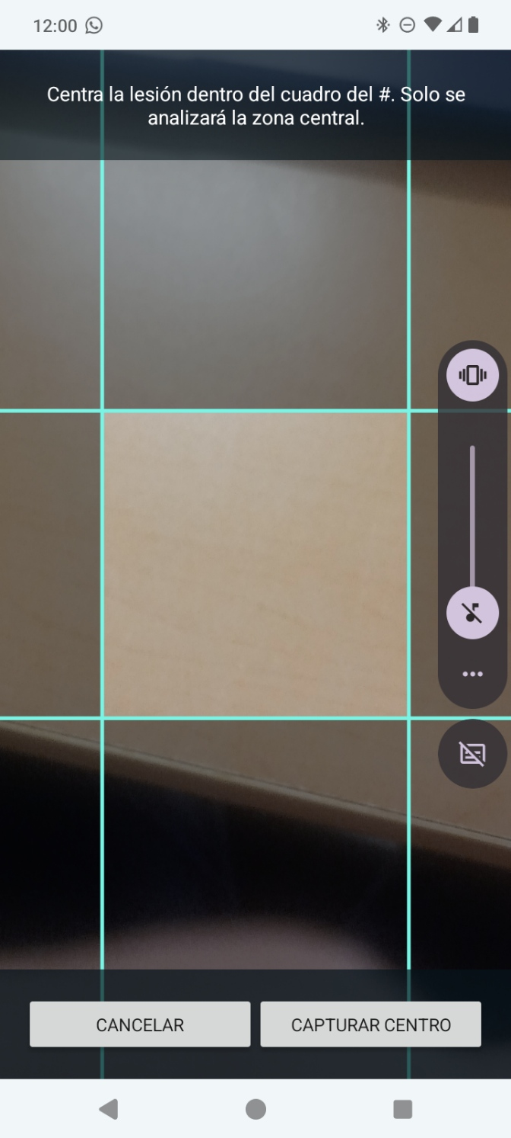
Ilustración 4 Tomar Foto
- Pulsar “Tomar foto” y aceptar el permiso de cámara si se solicita.
- Colocar la zona de interés dentro de la región central delimitada por la guía #.
- Mantener el teléfono estable y pulsar “Capturar centro”.
- Revisar la imagen obtenida en la pantalla de análisis o cancelar para volver.
Importante: la aplicación utiliza la zona central del encuadre para la captura. Evite que la lesión quede cortada por el marco y repita la foto si falta parte de la región que desea analizar.

2.5 Analizar imagen y consultar resultado
- Comprobar que aparece una imagen en vista previa.
- Presionar “Analizar imagen”.
- Esperar mientras se muestra el progreso del procesamiento.
- Leer la etiqueta mostrada en “02 Resultado”: benigno o maligno, cuando el análisis finalice.
La clasificación noes confirmación de enfermedad ni de ausencia de enfermedad. Una lesión, herida o imagen fura del tipo de datos usado para entrenar el modelo puede predicciones poco fiables.

2.6 Generación y consulta de PDF
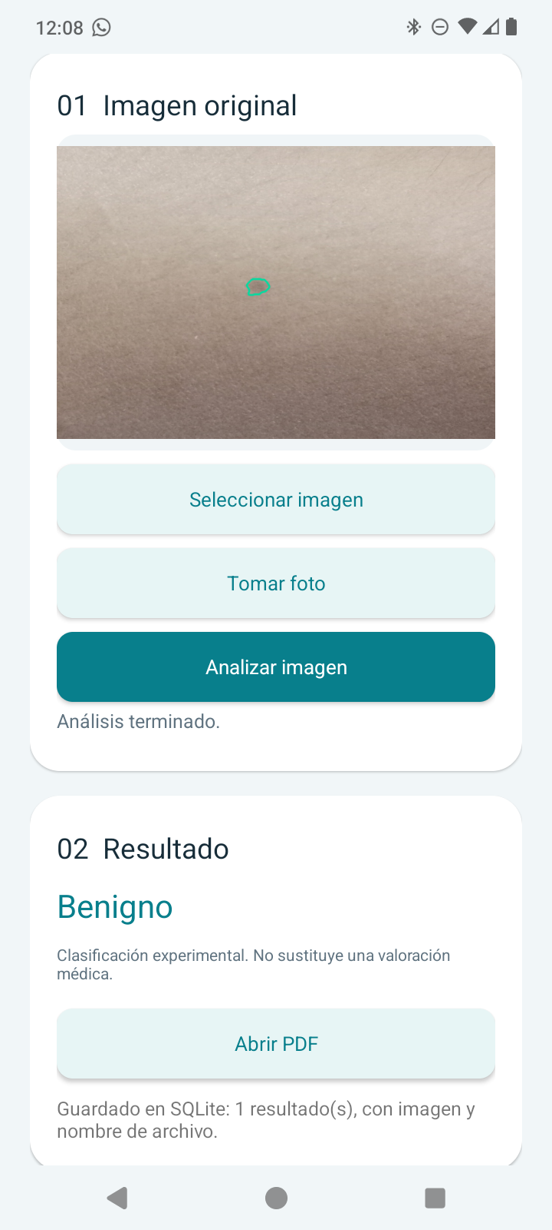
Ilustración 5 Toma de ROI
- Tras completar un análisis, esperar a que se genere el reporte.
- En la cuenta de usuario general, el PDF se conserva automáticamente en la carpeta privada de la aplicación.
- Presionar “Abrir PDF” para visualizar el documento de Evo-GMD.
- Si corresponde, utilizar “Guardar PDF” en el panel administrador para elegir una carpeta accesible mediante Android.
El documento puede contener la imagen, nombre del archivo, fecha y clasificación. El archivo interno se conserva en la carpeta Documents del dispositivo.

3. Administrador

3.1 Opciones de administrador
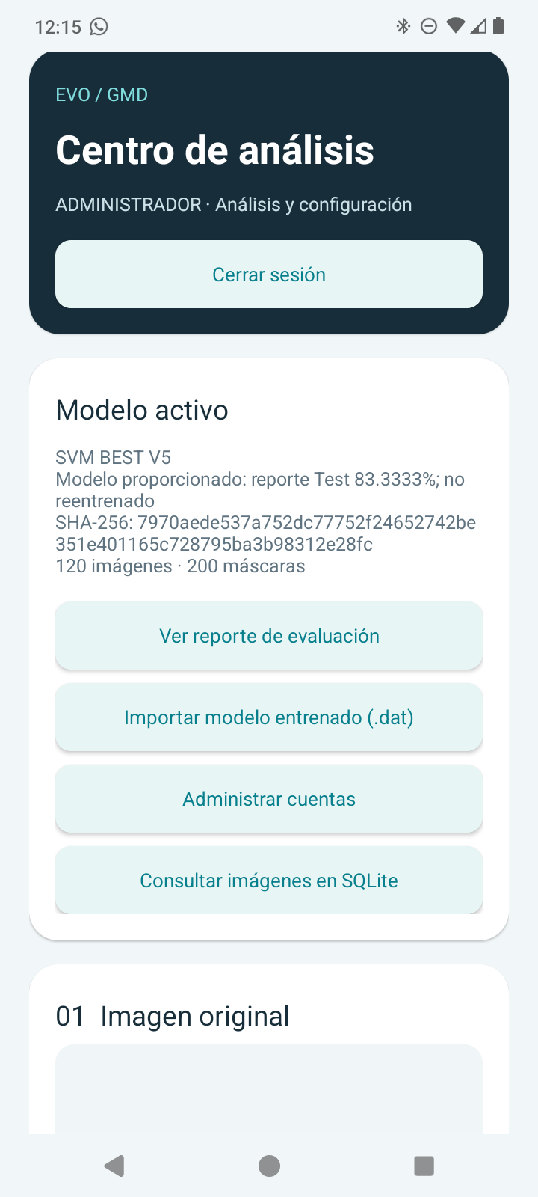
Ilustración 6 Menu de administrador
Nota: Para ingresar a la parte de administrador el correo es admin@evogmd.local y la contraseña es 1234567890
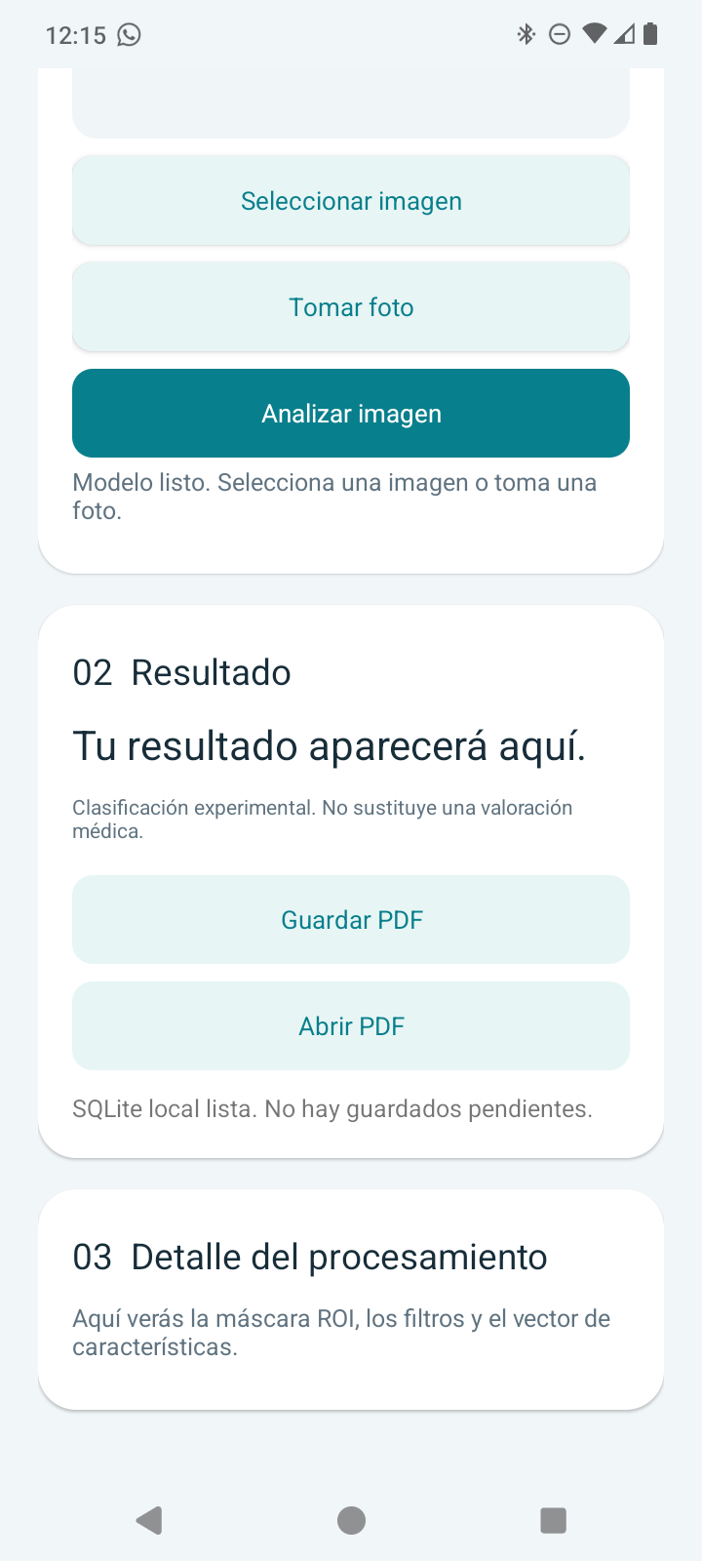
Ilustración 7 Tomar, seleccionar y analizar admin
- Modelo activo: Muestra información del modelo de clasificación utilizado. “Ver reporte de evaluación” permite consultar el informe de evaluación incorporado al sistema.
- Importar modelo entrenado: Presionar “Importar modelo entrenado (.dat)” y seleccionar un archivo del formato admitido. Solo deben utilizarse modelos compatibles; la importación no implica reentrenamiento.
- Administrar cuentas: Presionar “Administrar cuentas” para acceder a las funciones de gestión de usuarios habilitadas por la aplicación.
- Consultar imágenes en SQLite. Presionar “Administrar cuentas imágenes en SQLite” para revisar el contenido almacenado en la base local.
- Análisis avanzado: El administrador dispone de un panel con información adicional del procesamiento de imágenes, además de los resultados básicos.
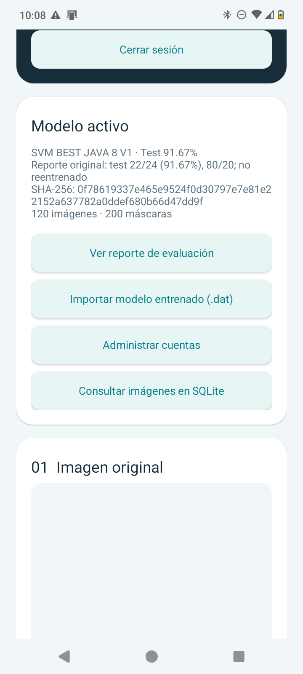
Ilustración 8 Reporte, .dat y consultar
- En ver reporte encontramos los resultados de entrenar el proyecto.
- Importar .dat puedes entrenar tu propio .dat y importarlo
- En consultar imágenes en SQLite: puedes ver todas las imágenes y su clasificación.
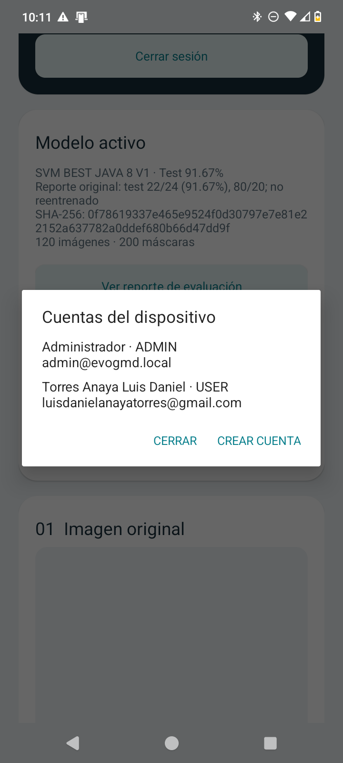
Ilustración 9 Administrar cuentas
Administrar cuentas
- Presionamos administrar cuentas.
- Luego podemos ver que cuantas están en el dispositivo.
- Si presionas el USER podrás dar acceso al usuario a pasar a hacer administrador.
- Si presionas el botón crear cuenta te mandara a crear un usuario ya sea ADMIN y USER.

3.2 Cierre de sesión
- Localizar el botón “Cerrar sesión” en la parte superior del panel.
- Presionarlo para regresar a la pantalla de acceso.
- Volver a iniciar sesión con las credenciales de la siguiente persona que utilizara el equipo.

4. Problemas frecuentes y recomendaciones

4.1 Solución de problemas
Tabla 1 Solución de problemas
Situación | Acción recomendada
No puedo entrar | Revisar usuario y contraseña. Verificar que exista la cuenta en este dispositivo.
La cámara no abre | Comprobar los permisos de cámara desde ajustes de Android.
La zona capturada está incompleta | Volver a tomar la fotografía y centrar completamente el área dentro del marco #.
No aparece la clasificación | Verificar que se haya seleccionado una imagen y volver a pulsar “Analizar imagen”.
El PDF externo no abre | Abrir primero dentro de la aplicación; si existe opción de exportación, volver a guardar una copia nueva.
Problemas de guardado | Liberar almacenamiento y generar de nuevo el análisis si fuese necesario.

Privacidad y advertencia clínica.
Las cuentas y los resultados de esta edición se gestionan de forma local con SQLite. No se envían automáticamente a una nube. Desinstalar o borrar datos de la aplicación puede eliminar reportes privados no exportados.

